渝人社办〔2022〕194号

重庆市人力资源和社会保障局办公室

关于开展2021年度全市新取得高级职称

专业技术人员岗前培训的通知

各区县（自治县）人力社保局，两江新区组织人事部、西部科学城重庆高新区党群工作部、万盛经开区人力社保局，市级各部门人事（干部）处，大型企业、科研单位、高校及有关事业单位人事（人力资源）部门，中央在渝单位人事（组织、干部）处（部），有关单位：

根据《关于印发〈重庆市专业技术人才知识更新工程实施方案〉的通知》（渝人社发〔2012〕134号）要求，决定对上年度全市新取得高级职称专技人员开展岗前培训，现就有关事宜通知如下：

一、培训内容

本次培训课程结合综合、教育、卫生、工程、经济、农业技术等行业领域专业特点，邀请国内知名专家学者，围绕党史学习教育、职业道德建设、实践能力提升、社会热点等主要内容，分专业进行线上授课，着力强化政治思想引领，大力培养爱国奋斗、敬业奉献和清正廉洁的专业技术人才队伍。

二、培训对象

全市2021年度新取得高级职称专业技术人员，以及2020年度取得高级职称但未参训的专业技术人员。

三、培训费用

本次培训不收取培训费用，培训费由市财政统一保障。

四、课程安排及调训计划

课程按行业领域分类进行线上授课，学员灵活选择上课时间，线上签到，自主学习（课程安排及调训计划见附件1）。

五、工作要求

（一）统一思想，提高认识。新取得高级职称专业技术人员岗前培训是我市专技人才知识更新工程的重要项目，是强化各类专技人员职业道德、加强党风廉政建设的重要抓手。各区县人力社保部门和各行业部门要统一思想，提高认识，加强宣传，切实做到政策宣传到位、人员调训到位、参训督导到位、结果使用到位。

（二）各司其职，分工明确。各区县人力社保部门和行业主管部门要发挥职能作用，负责组织本区县、本行业内的参训对象按时参训。承担具体培训任务的单位要主动与本片区人力社保部门紧密联系，做好培训安排、教学管理和后勤保障工作。

（三）强化纪律，确保质量。培训期间，承担具体培训任务的单位要加强培训质量评估，严格培训考勤制度。各参训学员要克服工学矛盾，自觉遵守培训管理规定，严格按照调训计划参训。无特殊情况，原则上不得请假。确需请假和调整培训计划的，区县学员持单位证明，向所在区县人力社保部门请假报批。市级单位学员持单位证明，向主管部门请假报批。请假报批手续统一交由市人力社保局留存备查。因各种原因未按期参加培训的人员，将集中参加补训（补训时间、方式另行通知）。

根据全市统一调训计划表，在调训时间之前退休或调离重庆的专业技术人员，可以不参加岗前培训，由区县人力社保部门或行业主管部门将相应文件的复印件报市人力社保局留存。

培训结束后，统一颁发培训证书，作为年度考核、岗位聘用的重要依据记入个人学习档案。市人力社保局将会同行业主管部门对送培单位和参训学员的学习情况进行抽检督查，确保培训质量。

上年度取得高级职称但未参加岗前培训的所有人员，根据今年的调训计划参加补训。逾期不参加者，将实名通报各区县和行业主管部门。

六、联系方式

联系人：张老师 88958235、17353134470

申老师 88958207、13370750313

何老师 88958260、18166588047

附件：1．课程安排及调训计划表

1. 线上培训学习操作指南

重庆市人力资源和社会保障局办公室

2022年7月9日

（此件公开发布）

附件1

课程安排及调训计划表

|  |  |  |  |  |
| --- | --- | --- | --- | --- |
| 类别 | | 课程题目 | 授课日期 | 职称系列 |
| 必修 | 专题一：学习贯彻习近平总书记重要讲话精神 | 1.党的十九届六中全会暨《中共中央关于党的百年奋斗重大成就和历史经验的决议》总体解读；  2.坚定不移走中国特色社会主义法治道路——深入学习领会习近平总书记在中共中央政治局第三十五次集体学习重要讲话精神。 | 7月18日-10月31日 | 所有职称序列专业技术人员 |
| 专题二：新时代的廉政与道德规范建设 | 1.管党治党一刻不能松——深入学习习近平关于党风廉政建设和反腐败斗争论述；  2.毫不松懈纠治“四风”，坚决防止形式主义、官僚主义滋生蔓延。 | 7月18日-10月31日 |
| 选修 | 综合类 | 1.我们身边的知识产权；  2.移动互联网时代的信息安全与防护；  3.档案保护技术学；  4.“十四五”文化和旅游发展规划；  5.安全生产法及相关法律知识；  6.网络安全；  7.会飞的故事—航空航天概论；  8.国家安全学。 | 7月18日-10月31日 | 自然科学研究、实验技术、社会科学研究、新闻、图群、文物博物、艺术、出版、体育教练、律师、公正、档案、翻译、工艺美术、船舶技术、民用航空飞行技术、审计等职称系列 |
| 选修 | 卫生类 | 1.如何改革完善重大疫情防控救治体系；  2.急救在身边；  3.创新创业之移动医疗；  4.公共卫生技能学；  5.新型冠状病毒肺炎防疫公开课。 | 7月18日-10月31日 | 医疗\预防\保健、中药\西药、卫生类其他（主任技师、副主任技师） |
| 教育类 | 1.小学语文课程与教学论；  2.教师语言技能；  3.数学课程标准与教材研究；  4.教师综合技能训练；  5.教师专业能力。 | 7月18日-10月31日 | 高等学校教师、中等专业学校教师、技工学校教师、中小学（幼儿园）教师 |
| 工程类 | 1.人工智能创新项目设计；  2.人工智能，语言与伦理；  3.大数据分析与处理；  4.建筑智能化技术；  5.建筑施工技术(智慧建造）。 | 7月18日-10月31日 | 工程技术 |
| 经济类 | 1. 金融风险管理；  2. 数字经济时代的营销渠道管理；  3. 中国文化视域下的组织与人力资源；  4. 人力资源管理：基于创新创业视角。 | 7月18日-10月31日 | 经济、会计、统计专业 |
| 农业类 | 1.数字农业技术应用；  2.农业物联网技术应用；  3.精准农业航空技术及应用；  4.乡村振兴与乡村规划。 | 7月18日-10月31日 | 农业技术 |

备注：本次培训为“必修+选修”，时长超过12学时即可打印证书。

附件2

线上培训学习操作指南

一、注册登录

（一）输入网址：www.cqrspx.cn，进入重庆人社培训网（建议使用谷歌或者火狐浏览器进行操作）。

（二）通过右上角的注册登录按钮，进行注册、登录等操作。

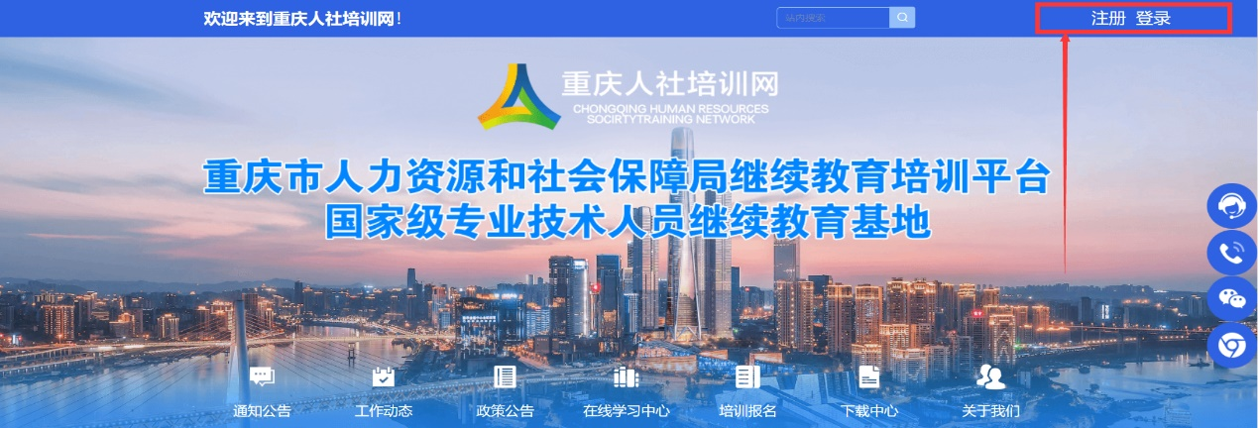

**注意事项：**

1．注册信息将作为培训合格证书的重要数据，请务必认真填写真实信息及组织机构内容，以确保信息的真实准确。非公需科目人员组织机构可以选未分组。

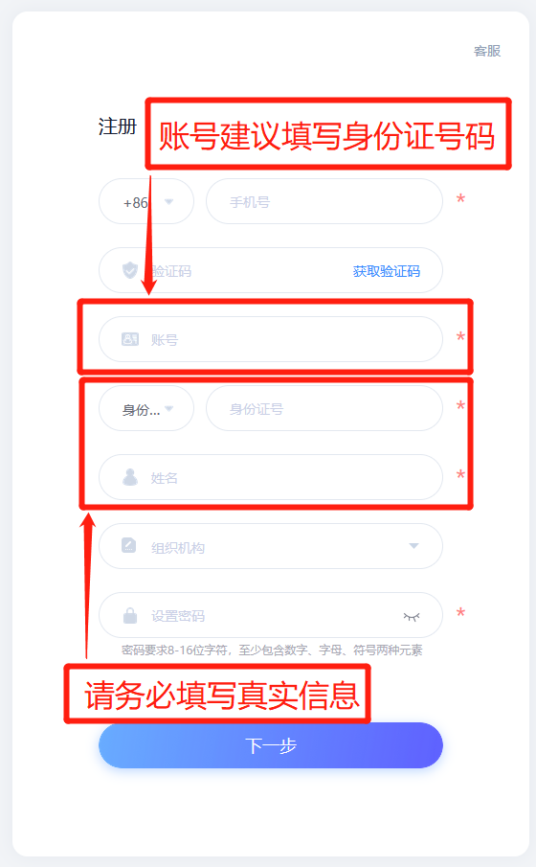

2．为提高账号安全性用户如果出现用户名密码错误，请点击登录界面右下角的“首次登录”进行密码重置。

密码重置失败请联系首页右侧在线客服。

2.1首次登录流程

2.1.1点击首次登录

2.1.2输入手机号并获取验证码

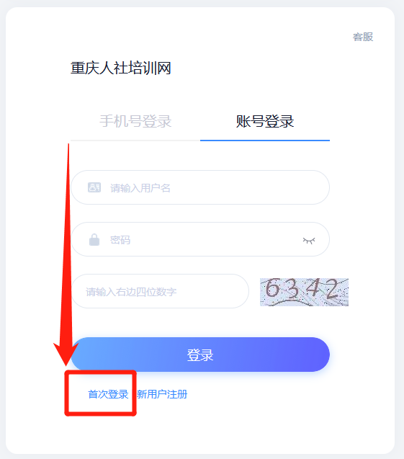

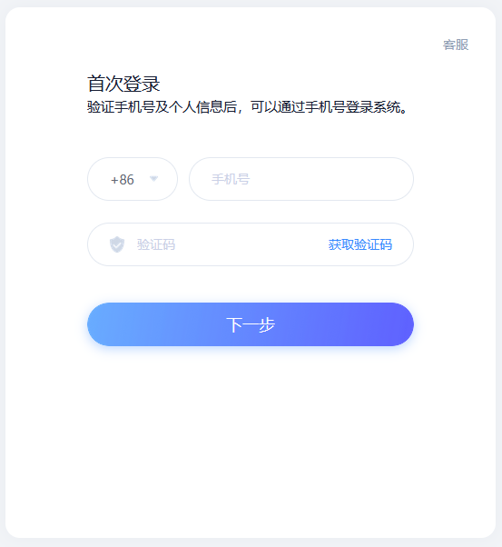

2.1.3系统会为您自动匹配账号信息

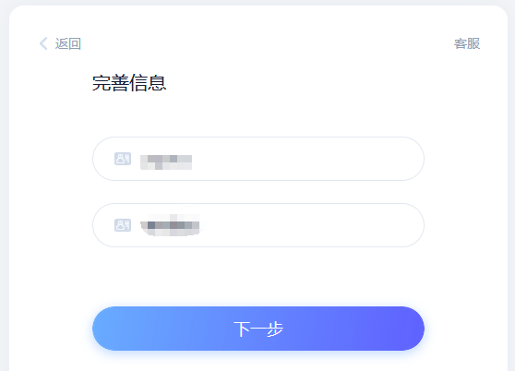

（如果系统没有为您完善信息，请点击“新用户注册”或是“账号找回”，或是联系首页右侧在线客服）

2.1.4设置密码并点击登录

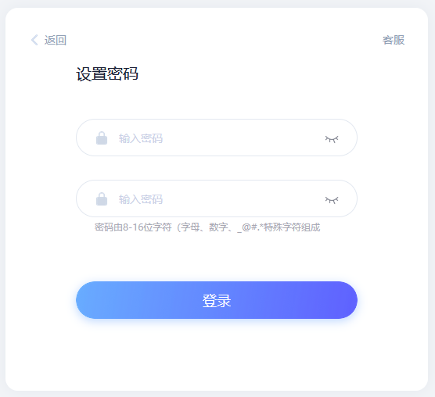

二、培训报名

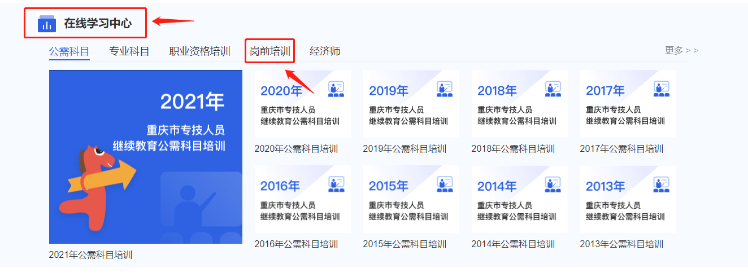成功登陆后，在“首页”-“培训报名”处，选择对应的培训内容，进入报名页面。

1.提交报名信息

2.审核

报名信息提交后需平台管理员审核,审核通过后即可进行下一步提交订单。

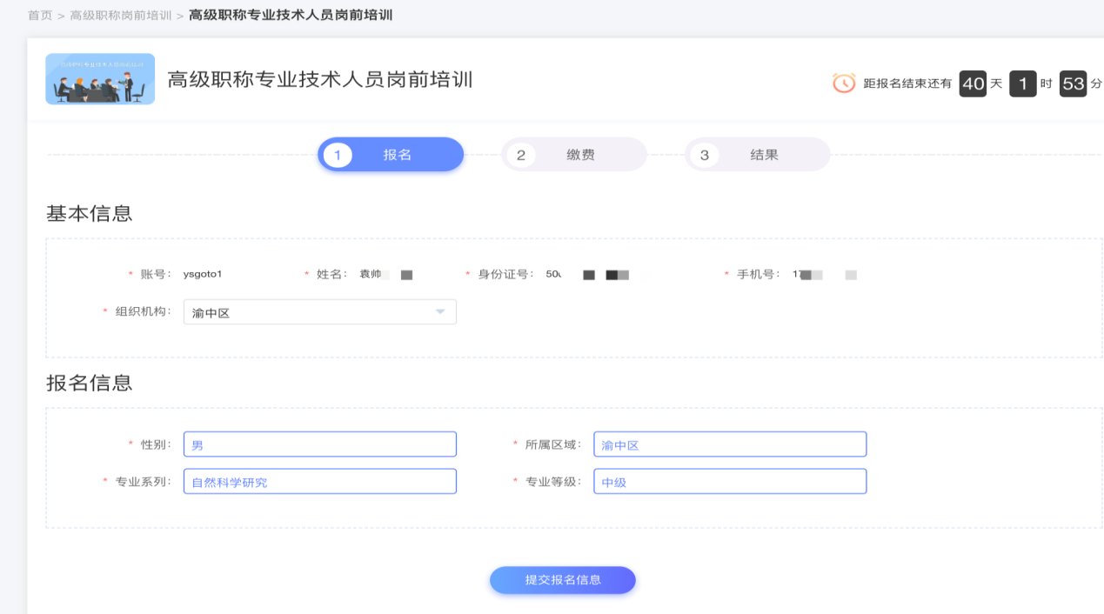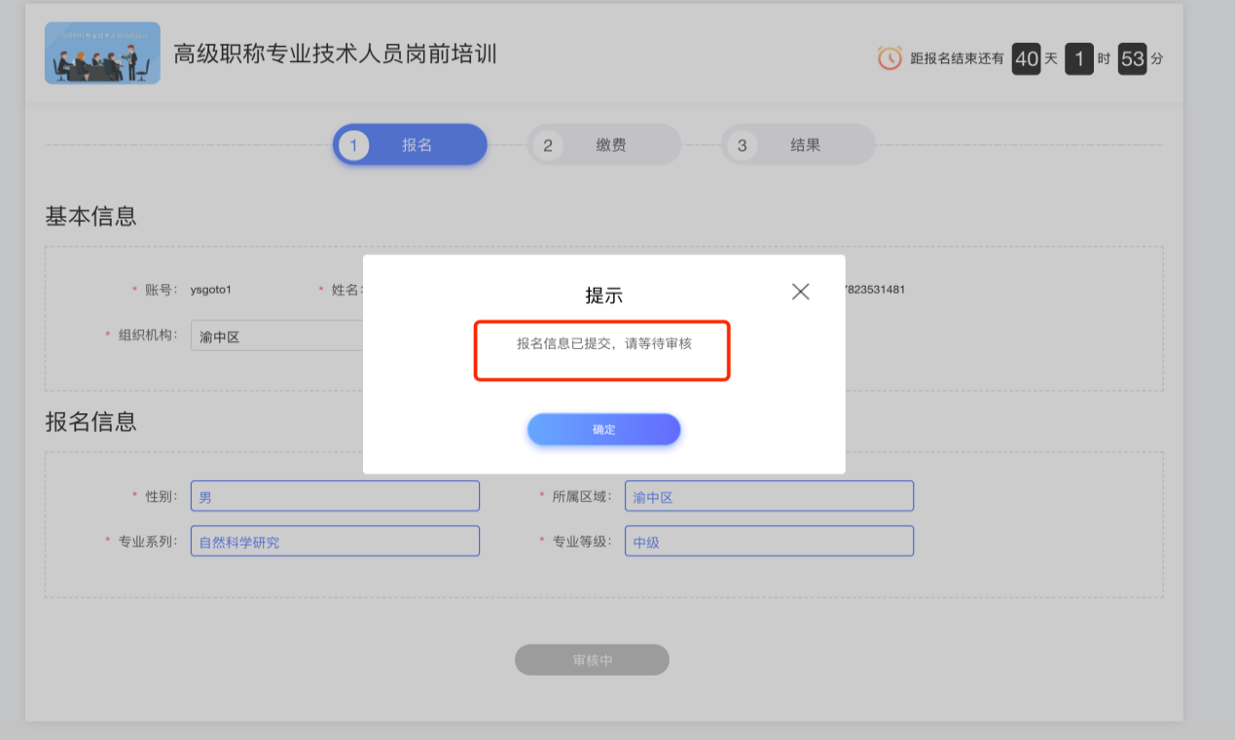

3.提交订单

提交订单后，可进入个人空间查看培训课程信息和进行学习。

三、课程学习

（一）培训课程学习

点击右上角进入个人空间，在“我的培训课程”处，可看见培训课程的相关信息，点击“进入学习”即可开始学习。

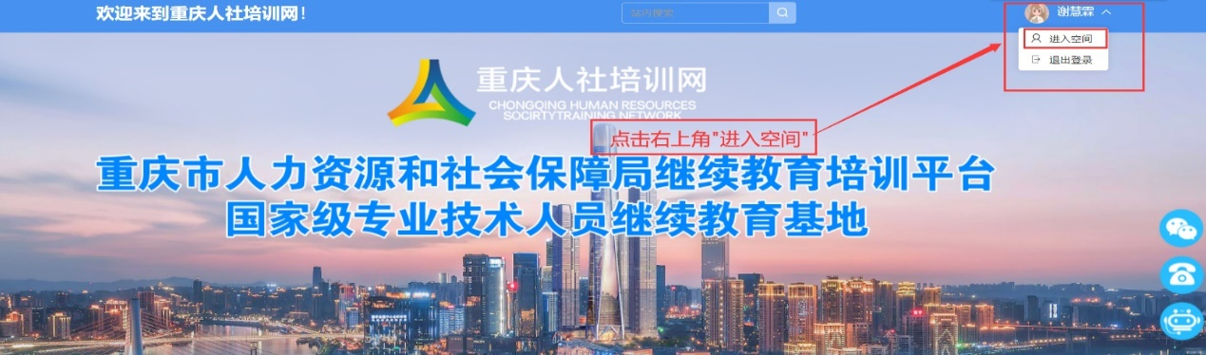

（二）学习结果

完成必修课和本专业选修课的学习且通过考试后即可打印合格证书，点击右上角用户的姓名，进入个人空间，在“我的证书”处领取下载相应证书

四、咨询方式

（一）在线客服

在首页侧边栏选择在线客服，可进行操作咨询。

（二）联系电话

平台账号问题及技术支持等可在首页侧边栏查看客服电话：4000239229。